# 产品导入功能使用说明

作者：Zendkee

## 功能入口即界面说明

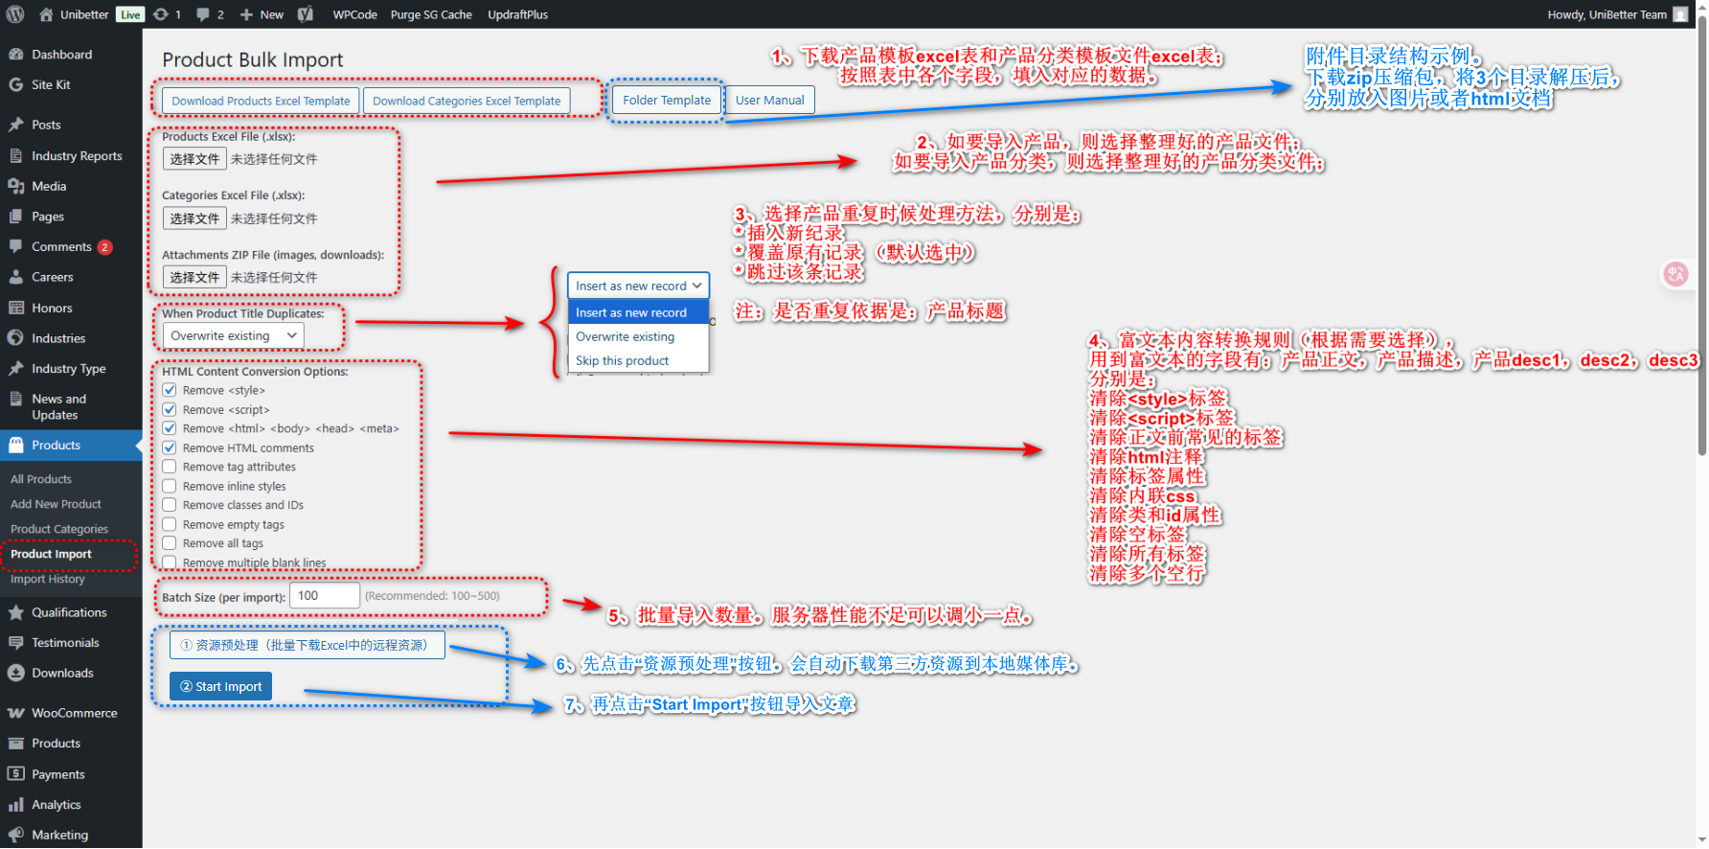

**建议：虽然程序支持下载资源，但是第三方服务器可能对爬虫、机器人做了限制，这样就有可能下载不了或者资源不完整。因此，更稳妥的做法是用迅雷等更高级的下载工具，批量下载，放入对应文件夹内。程序会优先从文件夹读取资源。**

**建议操作：**

1. **下载模板，整理数据表**
2. **迅雷批量下载附件并放在对应文件夹，打包成zip**
3. **上传界面选择好数据文件及zip附件包**
4. **选择标题重复的处理方法**
5. **选择数据清洗方法（excel表内数据不含html数据，则保持默认即可）**
6. **分块导入数据项（服务器不卡的话保持默认即可）**
7. **按“Start Import”按钮导入。（因为资源都在zip文件包内，因此不需要点“资源预处理”）**

请勿一次上传过大文件，避免服务器资源不足，处理超时或者上传限制。

说明：

如果有**特色图、产品分类图、富文本框**中引用的图，将它们放置在对应的目录内，然后使用zip格式压缩成zip包。

Attachments ZIP File的选项可以选中该zip文件，将尝试从这里搜索图片。

目录结构及说明见下面的“**zip压缩包的目录结构**”解释

## 产品Excel模板的字段说明

（字段名称请勿更改）

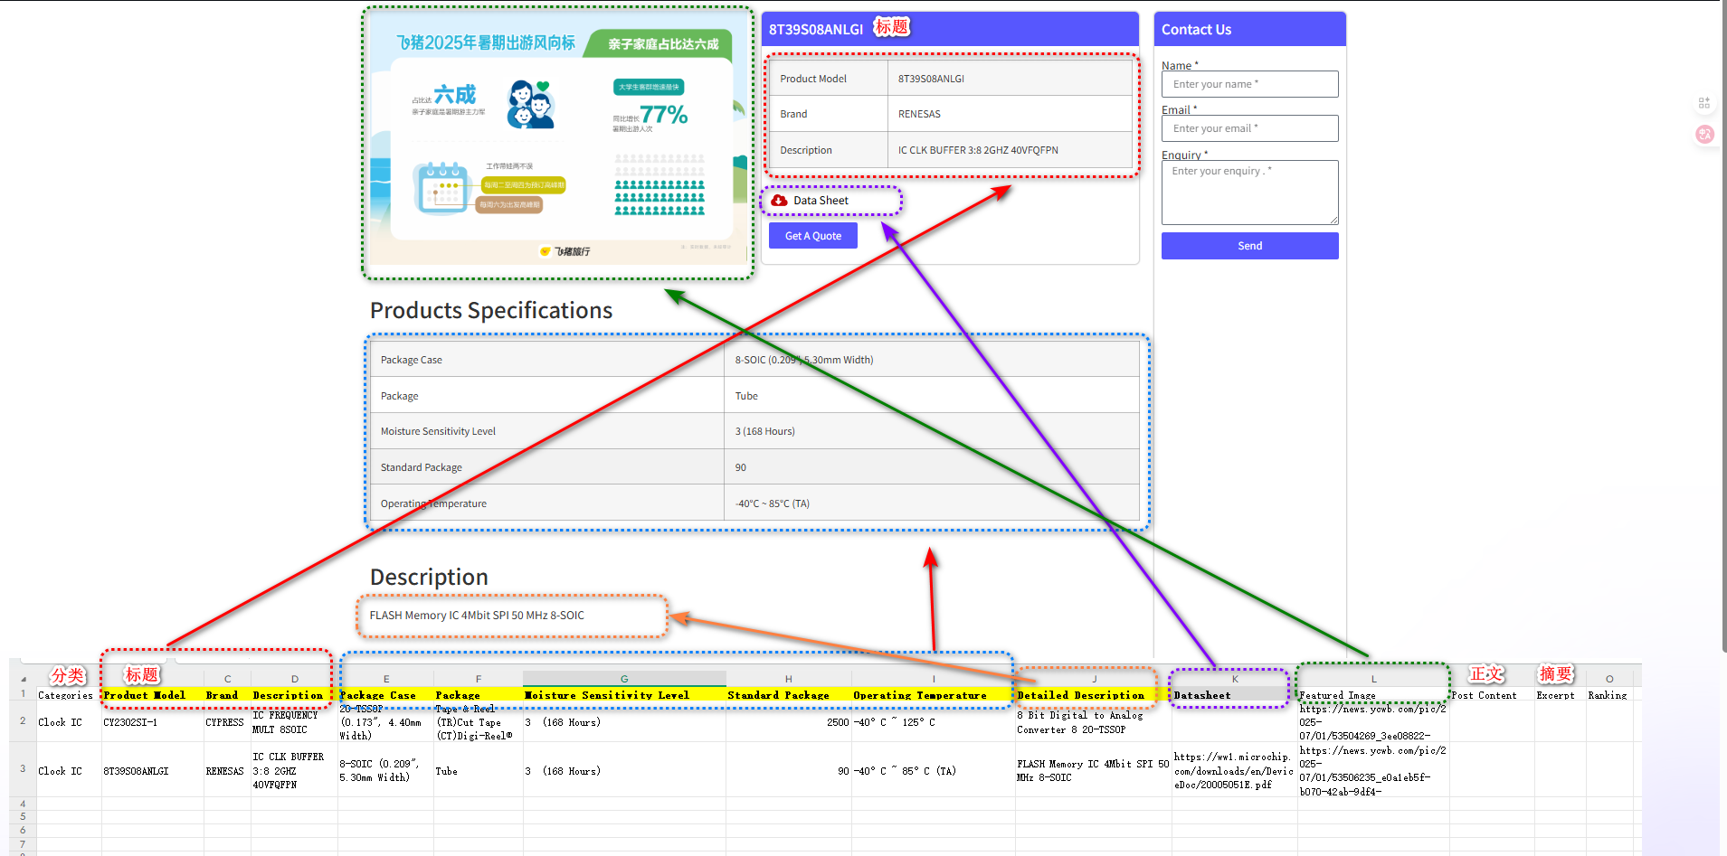

## 产品分类Excel模板的字段说明

（字段名称请勿更改）

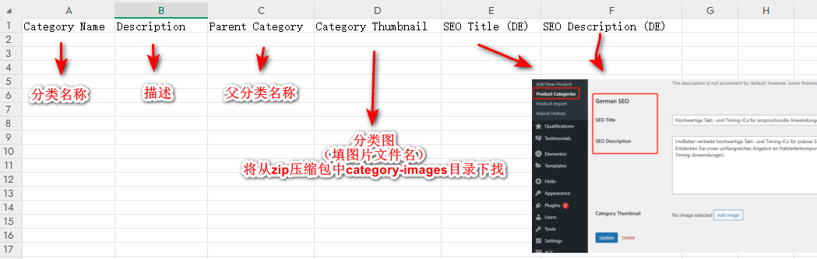

## zip压缩包的目录结构

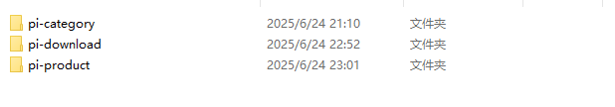

**目录解析：**

pi-category ： 产品分类的图片将从这里找

pi-download ：产品详情页后台Components descs下的 download_file 附件将从这里找

pi-product ： 产品特色图 和 产品（富文本数据），将从这里搜索。产品的富文本数据支持字段有：Post Content，Description，Desc1，Desc2，Desc3。这5个字段，如果直接填入带html标签的富文本，则直接使用；如果填入以html或htm后缀的文件名，则尝试从该目录下寻找并读取文件内容。**Datasheet和Featured Image字段支持图片和pdf的url链接，会从资源链接下载到服务器。**

将以上3个目录一起压缩成zip文件包。

**建议操作：虽然程序支持下载资源，但是第三方服务器可能对爬虫、机器人做了限制，这样就有可能下载不了或者资源不完整。因此，更稳妥的做法是用迅雷等更高级的下载工具，批量下载，放入对应文件夹内。程序会优先从文件夹读取资源。**